|  |  |
| --- | --- |
| **KATA ALU-ALUAN**  **TUAN PENGETUA**  **KOLEJ TINGKATAN ENAM TUNKU ABDUL RAHMAN PUTRA**  *Bismillahir Rahmanir Rahiim …*  *Assalamualaikum, Salam Sejahtera dan Salam KiSTARP Terbilang* | C:\Users\Pengetua\Desktop\PG KiSTARP RAHMAT M\Koleksi Gambar Pg Rahmat\photo_2020-11-24_16-07-19.jpg |

Alhamdulillah, bersyukur kita ke hadrat Illahi kerana mengizinkan penyempurnaan Buku Panduan Pengurusan Kolej Tingkatan Enam Tunku Abdul Rahman Putra (KiSTARP), Sabak Bernam, Selangor untuk Sesi Akademik tahun 2021 ini.

Pertamanya, ucapan terima kasih, syabas dan tahniah kepada Jawatankuasa Buku Pengurusan Kolej dan semua yang terlibat melengkapkan buku ini bagi kegunaan dan rujukan sepanjang tahun 2021. Ucapan yang sama juga ditujukan kepada semua guru dan anggota kakitangan pelaksana atas komitmen, kesungguhan dan kerjasama dalam melaksanakan pelbagai tugas dan tanggungjawab yang diamanahkan sepanjang tahun 2020. Insya-Allah KiSTARP akan meneruskan kegemilangannya.

Amanah dan tanggungjawab yang kita galas mesti diteruskan sebaik mungkin selagi kita masih bersedia menjawat jawatan sedia ada, demi mencari keredhaan Allah swt. Seiring dengan itu, usaha untuk meraih kejayaan dan kecemerlangan anak didik kita di kolej ini adalah terpikul atas pundak kita semua. Seharusnya, tidak ada istilah putus asa atau kecewa apabila semua kerja buat kita didasari dengan rasa keikhlasan dalam berkhidmat dan menabur bakti sebagai pendidik, pembimbing anak bangsa dan juga sebagai penjawat awam.

Kemenjadian pelajar yang bijak, cerdas, bertanggungjawab, berkualiti dan berketrampilan dalam ketiga-tiga bidang utama iaitu akademik, sahsiah dan kokurikulum menjadi teras utama yang menjadi penanda aras dalam menggapai sasaran kita. Semuanya adalah selari dengan kehendak Falsafah Pendidikan Kebangsaan yang ingin melahirkan individu yang seimbang dari segi jasmani, emosi, rohani dan intelektual. Di samping itu, kita mesti menyesuaikan tugas harian dengan motto kolej, “Meneroka Potensi, Merealisasi Impian”. Hasil yang diharapkan ialah insan yang berbudi pekerti mulia, bijak mengurus kehidupan dan punya keinginan berbakti serta berjasa kepada agama, bangsa dan negara.

Akhir luahan, ayuhlah sama-sama kita berdoa agar terus beristiqomah menunaikan amanah dengan sebaik-baiknyanya; semoga semua usaha dan ikhtiar kita diterima dan bernilai di sisi-Nya serta dikurniakan kebahagiaan dalam menempuhi liku dan ranjau hidup di dunia yang fana ini.

BERKHIDMAT UNT

aya yang menjalank

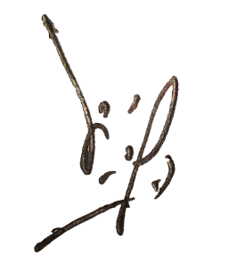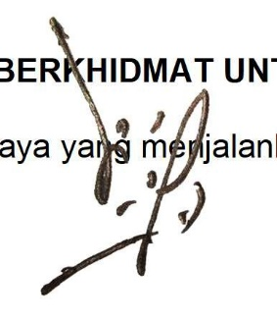Sekian, terima kasih.

**RAHMAT BIN MARDI**

Pengetua

Kolej Tingkatan Enam Tunku Abdul Rahman Putra,

Sabak Bernam, Selangor Darul Ehsan.